CHƯƠNG TRÌNH
QUẢN LÝ TRUYỀN DẪN
TTTTDĐKV VI
TÀI LIỆU PHÂN TÍCH YÊU CẦU NGƯỜI SỬ DỤNG

Mã hiệu dự án: VMS6_QLTD
Mã hiệu tài liệu: VMS6_QLTD_YC
Phiên bản tài liệu: v1.0

Tp.HCM, 02/2012

MỤC LỤC
1 GIỚI THIỆU 6
1.1 Mục đích và ý nghĩa của Tài liệu 6
1.2 Phạm vi tài liệu 6
1.3 Các thuật ngữ và từ viết tắt 6
1.4 Cấu trúc Tài liệu 6
2 TỔNG QUAN 7
2.1 Giới thiệu tổng quan 7
2.2 Các quy trình chính 7
3.1 Đề xuất 10
3.1.1 Nhập đề xuất 10
3.1.2 Cập nhật đề xuất 11
3.1.3 Tra cứu đề xuất 11
3.2 Quản lý tuyến kênh 12
3.2.1 Tra cứu thông tin tuyến kênh 12
3.2.2 Cập nhật số lượng kênh 12
3.2.3 Cập nhật tiến độ bàn giao kênh 13
3.2.4 Tra cứu tiến độ bàn giao kênh 13
3.3 Biên bản bàn giao 14
3.3.1 Tạo mới biên bản bàn giao 14
3.3.2 Tra cứu biên bản bàn giao 14
3.4 Hợp đồng 14
3.4.1 Thêm mới hợp đồng 14
3.4.2 Tra cứu hợp đồng 15
3.4.3 Tính giá trị phụ lục 15
3.4.4 Thêm mới phụ lục hợp đồng 16
3.4.5 Tra cứu, cập nhật phụ lục hợp đồng 17
3.5 Quản lý sự cố 17
3.5.1 Thêm mới sự cố 17
3.5.2 Chỉnh sửa sự cố 17
3.5.3 Tra cứu sự cố 18
3.6 Thanh toán 18
3.6.1 Nhập hồ sơ thanh toán 18
3.6.2 Link với web thanh toán 19
3.6.3 Xem tình trạng thanh toán 19
3.6.4 Xuất bảng đối soát cước 19
3.7 Hệ thống báo cáo 20
3.8 Danh mục 20
3.9 Quản trị hệ thống 21
3.9.1 Quản lý người dùng 21
3.9.2 Hệ thống chức năng 21
3.9.3 Phân quyền sử dụng 22

GIỚI THIỆU

Mục đích và ý nghĩa của Tài liệu
- Tài liệu phân tích yêu cầu người sử dụng chương trình Quản lý truyền dẫn TTTTDĐKV6 được viết nhằm thống kê các chức năng yêu cầu của người sử dụng cũng như mô tả nội dung cụ thể của từng chức năng để người dùng có thể hình dung số lượng và khối lượng cụ thể các công việc.

Phạm vi tài liệu
- Phạm vi áp dụng của Tài liệu:
- Đối tượng sử dụng Tài liệu này:

Các thuật ngữ và từ viết tắt
Thuật ngữ | Định nghĩa | Ghi chú
TTTTDĐKV6 | Trung tâm thông tin di động khu vực 6
KTKT | Kỹ thuật khai thác
ĐĐH | Đài điều hành
ĐVT | Đài Viễn thông
Bảng 1: Thuật ngữ và định nghĩa

Cấu trúc Tài liệu
Tài liệu bao gồm các phần chính:
- Giới thiệu chung | : | giới thiệu tổng quan về tài liệu
- Tổng quan Hệ thống | : | mô tả tổng quan hệ thống
- Giới thiệu các Chức năng | : | mô tả các chức năng trên chương trình

TỔNG QUAN

Giới thiệu tổng quan
- Hệ thống được tổ chức dưới dạng website nhằm mục đích quản lý việc thuê kênh truyền dẫn tại TTTTDĐ KV6.

Các quy trình chính

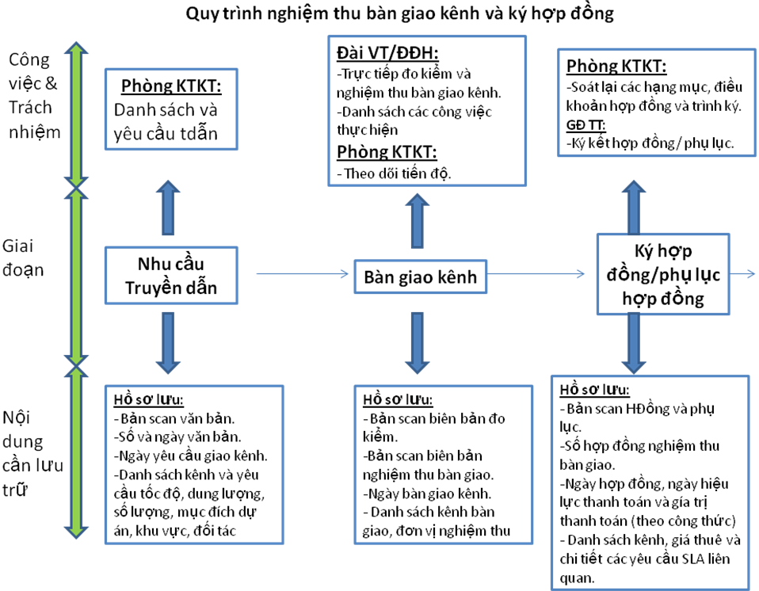

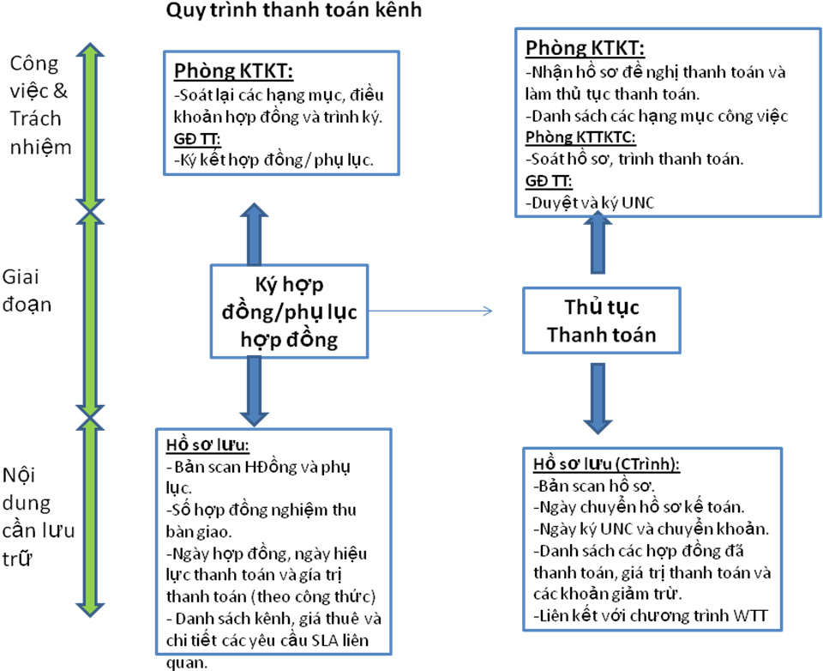

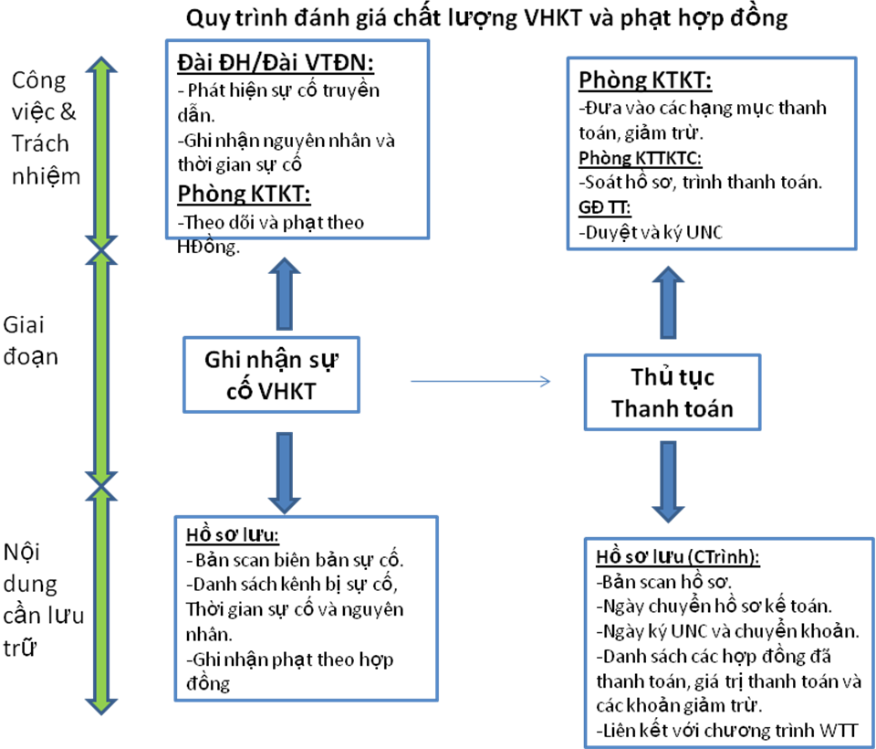

MÔ TẢ CÁC CHỨC NĂNG

Đề xuất

Nhập đề xuất
- Đối tượng sử dụng:
Phòng KTKT
- Mô tả :
Khi có phát sinh nhu cầu về việc thuê kênh hoặc cắt hủy kênh, phòng KTKT sẽ gửi văn bản yêu cầu (bản cứng) cho đối tác, Đài viễn thông/Đài điều hành và đồng thời nhập mới đề xuất trên chương trình.
Khi nhập kênh, có chọn đơn vị chủ trì nhận kênh, ngày đối tác hứa sẽ bàn giao kênh, thông tin liên hệ nhận kênh dành cho đối tác, dự án và khu vực (tỉnh thành).
Kênh liên quan đến 2 đài thì đài điều hành quản lí.
Trường hợp văn bản A còn 5 kênh chưa bàn giao, phòng KT muốn thay thế 5 kênh này thì nhập vào văn bản đề xuất B : 5 kênh cần hủy (nhập số lượng bằng 0), 5 kênh cần thay thế (số lượng khác 0). Lúc này xem như văn bản A đã hoàn thành.
Trường hợp hủy số kênh trong văn bản A. Phòng KT nhập văn bản đề xuất B: 5 kênh cần hủy(số lượng bằng 0)
Trường hợp 1 kênh đã hủy:
VD: kênh A xài từ năm 2008 đến 2010 hủy. Năm 2012 thuê lại kênh A, thì kênh A(2010) sẽ được xem là đối tượng khác với kênh A (2008)
- Đầu vào :
Thông tin văn bản yêu cầu
- Đầu ra:
Là 1 văn bản yêu cầu được gửi đến Đài VT/Đài ĐH gồm các thông tin sau:
- Tên văn bản
- Ngày gửi văn bản
- Ngày đề nghị bàn giao
- Thông tin thêm
- File scan (Bản gốc văn bản yêu cầu) (attach và lưu trên chương trình)
- Danh sách kênh (import bằng file excel hoặc thêm trực tiếp trên web)
- Thông tin kênh gồm :
  - Mã điểm đầu
  - Tên điểm đầu
  - Mã điểm cuối
  - Tên điểm cuối
  - Băng thông
  - Giao tiếp
  - Đối tác
  - Ngày đề nghị bàn giao
  - Số lượng
  - Dự án
  - Thông tin liên hệ nhận kênh
  - Ngày đối tác hứa bàn giao kênh
  - Đơn vị chủ trì nhận kênh
  - Khu vực (kênh thuộc khu vực nào thì sẽ được chuyển đến user đài quản lí khu vực đó)
Hiện thông báo khi người dùng có liên quan đăng nhập vào hệ thống.

Cập nhật đề xuất
- Đối tượng sử dụng :
Phòng KTKT
- Mô tả :
Sử dụng khi Phòng KTKT muốn cập nhật nội dung cũng như danh sách kênh trên 1 văn bản yêu cầu đã gửi.
- Đầu vào :
Thông tin cần thay đổi của văn bản yêu cầu
- Đầu ra :
- Văn bản yêu cầu đã được thay đổi
- Hiện thông báo khi người dùng có liên quan đăng nhập vào hệ thống.

Tra cứu đề xuất
- Đối tượng sử dụng :
Phòng KTKT, Đài VT/ Đài ĐH
- Mô tả :
Sử dụng để tìm kiếm 1 văn bản yêu cầu.
- Đầu vào :
- Số văn bản
- Ngày gửi văn bản (từ ngày -> đến ngày)
- Đầu ra :
Danh sách văn bản yêu cầu cần tìm kiếm, có chức năng thể hiện chi tiết cho từng văn bản cũng như là lịch sử tác động.

Quản lý tuyến kênh

Tra cứu thông tin tuyến kênh
- Định nghĩa tuyến kênh: một tuyến kênh được xác định bởi một điểm đầu và một điểm cuối và loại giao tiếp. Ví dụ như tuyến kênh Biên Hòa – Vũng Tàu
- Đối tượng sử dụng :
Phòng KTKT, Đài viễn thông/ Đài điều hành
- Mô tả :
Đây là chức năng tìm kiếm danh sách tuyến kênh và xem thông tin chi tiết của tuyến kênh đó.
- Đầu vào :
Tuyến kênh cần xem thông tin.
- Đầu ra :
Thông tin chi tiết của tuyến kênh cần xem bao gồm :
  - Các thông tin cơ bản của tuyến kênh
  - Thông tin lịch sử của tuyến kênh:
  - Ngày thêm tuyến kênh
  - Ngày hủy tuyến kênh
  - Ngày bàn giao
  - Ngày thanh toán
  - Ngày xảy ra sự cố

Cập nhật số lượng kênh
- Đối tượng sử dụng :
Phòng KTKT
- Mô tả :
Khi có một kênh thuộc tuyến nào đó thực tế đã cắt hoặc hủy nhưng chưa cập nhật dữ liệu vào chương trình. Phòng kỹ thuật sẽ sử dụng chức năng này để tìm ra những tuyến kênh đó, sau đó sẽ cập nhật số lượng kênh đúng với thực tế (nếu cập nhật số lượng là 0 thì tương đương với hủy tuyến kênh).
Các thông tin cần thiết để phân biệt một tuyến kênh không còn sử dụng:
- Tuyến kênh
- Giao tiếp
- Số lượng ( khác với số lượng kênh thực tế đang sử dụng trên tuyến kênh đó)
- Đầu vào :
File excel danh sách kênh đang hoạt động.
- Đầu ra :
Đã hủy những kênh không còn hoạt động.
- File excel chỉ để thực hiện lúc đầu nhập liệu. Sau này hủy kênh thì có chức năng hủy từng kênh riêng lẻ.

Cập nhật tiến độ bàn giao kênh
- Đối tượng sử dụng :
Đài ĐH/ Đài VT
- Mô tả :
Dựa vào văn bản yêu cầu được gửi từ phòng KTKT, đài điều hành/ đài viễn thông sẽ tiến hành cập nhật các tiêu chí đã kiểm tra trên các tuyến kênh.
Khi các tiêu chí yêu cầu đã đạt tức là đối tác đã hoàn tất việc bàn giao tuyến kênh đó.
Tiêu chí có 2 loại :
  - Require : bắt buộc phải đạt
  - Option : có thể đạt hoặc không
- Đầu vào :
Các tiêu chí đã đạt cần cập nhật.
- Đầu ra :
Tiến độ bàn giao kênh đã được cập nhật.

Tra cứu tiến độ bàn giao kênh
- Đối tượng sử dụng :
Phòng KTKT
- Mô tả :
Phòng KTKT sử dụng để xem được danh sách các tiêu chí đã đạt trên 1 tuyến kênh
- Đầu vào :
Kênh cần xem tiến độ.
- Đầu ra :
Danh sách các tiêu chí đã đạt hoặc không đạt của tuyến kênh đó.

Biên bản bàn giao

Tạo mới biên bản bàn giao
- Đối tượng sử dụng :
Đài ĐH/ Đài VT
- Mô tả :
Sau khi đối tác đã hoàn tất việc bàn giao kênh, đài điều hành/ đài viễn thông sẽ lập 1 biên bản bàn giao kênh.
- Đầu vào :
Danh sách kênh cần bàn giao của đối tác.
- Đầu ra :
Biên bản bàn giao được chuyển đến phòng KTKT gồm các thông tin sau :
- Số biên bản
- File scan (File gốc có đầy đủ chữ ký của các bên liên quan)
- Danh sách tuyến kênh bàn giao

Tra cứu biên bản bàn giao
- Đối tượng sử dụng :
Đài ĐH/ Đài VT
- Mô tả :
Tra cứu, cập nhật nội dung biên bản bàn giao đã nhập trước đó
- Đầu vào :
Thông tin thay đổi của biên bản bàn giao
- Đầu ra :
Biên bản bàn giao đã được thay đổi

Hợp đồng

Thêm mới hợp đồng
- Đối tượng sử dụng :
Phòng KTKT
- Mô tả :
Mỗi hợp đồng tương ứng với 1 loại giao tiếp và một đối tác.
Khi thêm 1 đối tác mới hoặc thêm 1 loại giao tiếp mới, phòng KTKT sẽ sử dụng chức năng này để thêm mới hợp đồng.
Hợp đồng có 2 loại :
  - Có thời hạn (khi hết thời hạn thì lúc kết xuất báo cáo cũng như xuất bảng đối soát cước sẽ không có hợp đồng này)
  - Không có thời hạn
- Đầu vào :
Thông tin hợp đồng cần thêm.
- Đầu ra :
Hợp đồng mới gồm các thông tin sau:
- Số hợp đồng
- Ngày ký hợp đồng
- Đối tác
- Loại hợp đồng
- File scan hợp đồng (file gốc)

Tra cứu hợp đồng
- Đối tượng sử dụng :
Phòng KTKT
- Mô tả :
Tra cứu, cập nhật nội dung hợp đồng đã được nhập trước đó
- Đầu vào :
Thông tin hợp đồng cần cập nhật
- Đầu ra :
Hợp đồng đã được cập nhật

Tính giá trị phụ lục
- Đối tượng sử dụng :
Phòng KTKT
- Mô tả :
Sau khi phòng KTKT đã nhận bàn giao kênh, phòng KTKT sẽ chọn những kênh cần làm phụ lục .
Nếu số lượng kênh ít, người dùng sẽ tự nhập đơn giá và chọn công thức trên giao diện web.
Nếu số lượng kênh nhiều, người dùng có thể chọn xuất danh sách kênh này ra file excel để cập nhật đơn giá và công thức trên file excel đó. Sau đó import vào lại chương trình.
Sau khi đã có đơn giá và công thức. Chương trình sẽ xuất ra file excel danh sách kênh và giá trị thành tiền.
Người dùng lưu trữ file này để làm phụ lục.
- Đầu vào :
Danh sách kênh (theo loại giao tiếp) của 1 đối tác.
- Đầu ra :
File excel giá trị thanh toán theo mẫu của chương trình và có đủ thông tin để phòng KT làm phụ lục hợp đồng

Thêm mới phụ lục hợp đồng
- Đối tượng sử dụng :
Phòng KTKT
- Mô tả :
Sau khi đã có bản cứng phụ lục hợp đồng, phòng KTKT sẽ tiến hành lập phụ lục hợp đồng.
Phòng KT sẽ sử dụng file excel ở trên để import vào chương trình khi nhập phụ lục
- Đầu vào :
Thông tin phụ lục hợp đồng, file excel đã xuất ở bước trên
- Đầu ra :
Phụ lục hợp đồng mới gồm các thông tin sau:
- Loại hợp đồng (Loại giao tiếp)
- Tên phụ lục hợp đồng
- Đối tác
- Loại phụ lục (Độc lập / thay thế : thay thế cho một phụ lục hợp đồng khác)
- Danh sách kênh (List mặc định những kênh đã có biên bản bàn giao và Cho chọn những kênh đã bàn giao ). Cập nhật đơn giá và công thức cho từng tuyến kênh, có thể cập nhật bằng tay hoặc excel
- Thành tiền trước thuế
- Thành tiền sau thuế (cộng thêm 10% giá tiền)
- Cước đối nối hòa mạng (trả một lần duy nhất khi ban đầu)
- Giá trị phụ lục hợp đồng (Trước thuế, sau thuế)
- Ngày có hiệu lực của phụ lục hợp đồng
- Ngày ký phụ lục hợp đồng
- File Scan phụ lục hợp đồng

Tra cứu, cập nhật phụ lục hợp đồng
- Đối tượng sử dụng :
Đài ĐH/ Đài VT
- Mô tả :
Tra cứu, cập nhật nội dung phụ lục hợp đồng đã nhập trước đó
- Đầu vào :
Thông tin thay đổi của phụ lục hợp đồng
- Đầu ra :
Phụ lục hợp đồng đã được thay đổi

Quản lý sự cố

Thêm mới sự cố
- Đối tượng sử dụng :
Đài viễn thông/ Đài điều hành
- Mô tả :
Khi có một sự cố xảy ra trên tuyến kênh, đơn vị phụ trách tuyến kênh đó sẽ thêm mới một sự cố để giảm trừ khi thanh toán (thông báo SMS/Email đến cho các bên liên quan)
- Đầu vào :
Sự cố phát sinh trên kênh
Sự cố thực sự phát sinh trên một kênh.
- Đầu ra :
Sự cố đã được thêm mới gồm những thông tin sau :
- Kênh
- Thời điểm bắt đầu sự cố (dd/mm/yyyy hh:mm:ss)
- Thời điểm kết thúc sự cố
- Thời gian mất liên lạc (kết thúc - bắt đầu)
- Nguyên nhân sự cố
- Loại sự cố (danh mục loại sự cố định nghĩa chung)
- Phương án xử lí
- Bản scan
- Người xác nhận (có thể khác với người nhập)

Chỉnh sửa sự cố
- Đối tượng sử dụng :
Đài viễn thông/ Đài điều hành
- Mô tả :
Dùng cho nhân viên Đài viễn thông/ Đài điều hành tra cứu, chỉnh sửa hoặc xóa sự cố đã thêm
- Đầu vào :
Thông tin cần cập nhật.
- Đầu ra :
- Sự cố đã được cập nhật thông tin.

Tra cứu sự cố
- Đối tượng sử dụng :
Phòng KTKT
- Mô tả :
Dùng cho nhân viên phòng KTKT tìm kiếm và xem chi tiết sự cố đã xảy ra trên tuyến kênh trong 1 khoảng thời gian nhất định.
- Đầu vào :
Thông tin sự cố cần tra cứu
- Đầu ra :
Thông tin sự cố cần tra cứu.

Thanh toán

Nhập hồ sơ thanh toán
- Đối tượng sử dụng :
Phòng KTKT
- Mô tả :
Phòng KTKT sử dụng chức năng này để nhập hồ sơ thanh toán.
- Đầu vào :
Các thông tin thanh toán (giống bên chương trình web thanh toán và 1 số thông tin thêm)
- Đầu ra
Hồ sơ thanh toán bao gồm những thông tin sau:
  - Số hồ sơ
  - Bản scan hồ sơ (giấy đề nghị thanh toán, bảng đối soát cước, hóa đớn)
  - Ngày chuyển hồ sơ kế toán
  - Ngày kí ủy nhiệm chi và chuyển khoản (cập nhật từ web thanh toán)
  - Danh sách các hợp đồng
  - Giá trị thanh toán
  - Danh sách sự cố đã giảm trừ

Link với web thanh toán
Bên đối tác yêu cầu cần phải có và phối hợp với phòng CNTT để làm chức năng này. Khi nào bên web thanh toán cập nhật trạng thái của hồ sơ thanh toán thì trạng thái hồ sơ thanh toán đó sẽ tự động cập nhật bên hệ thống này.

Xem tình trạng thanh toán
- Đối tượng sử dụng :
Phòng KTKT
- Mô tả :
Phòng KTKT sử dụng chức năng này để tra cứu tình trạng hồ sơ thanh toán của mình đang ở giai đoạn nào
- Đầu vào :
Các thông tin tra cứu (số hồ sơ, ngày tháng…)
- Đầu ra
Tình trạng hiện tại của bộ hồ sơ thanh toán

Xuất bảng đối soát cước
- Đối tượng sử dụng :
Phòng KTKT
- Mô tả :
Phòng KTKT sử dụng chức năng này để xuất bảng đối soát cước theo tháng.
- Đầu vào :
Tháng cần xuất bảng đối soát cước.
- Đầu ra
File excel theo mẫu file đối soát cước.
- Ghi chú :
Ngày có hiệu lực nằm trong tháng thanh toán thì tính thêm cước đấu nối hòa mạng
Cách thức tính giá trị thanh toán theo loại phụ lục :
- Phụ lục độc lập: Tính theo tháng
- Phụ lục thay thế : Bao gồm giá trị của phụ lục bị thay thế tính đến thời điểm có hiệu lực của phụ lục thay thế và giá trị của phụ lục thay thế đến thời điểm hiện tại

Hệ thống báo cáo
- Đối tượng sử dụng :
Phòng KTKT
- Mô tả :
Dùng để xuất các file excel báo cáo thống kê theo yêu cầu của người sử dụng.
Có 2 loại báo cáo :
  - Báo cáo thường
  - Báo cáo định kỳ (tự động kết xuất báo cáo và gửi email đến 1 số tài khoản đặc biệt vào 1 ngày cố định trong tháng)
- Đầu vào :
Yêu cầu báo cáo.
- Đầu ra :
Các file báo cáo :
- Đối tác có bao nhiêu kênh đã gửi văn bản yêu cầu nhưng chưa bàn giao
- Những đối tác nào đã giao kênh nhưng chưa có hợp đồng.
- Có bao nhiêu kênh đã bàn giao nhưng chưa thanh toán
- Có bao nhiêu hợp đồng chưa thanh toán
- Dự án đang có bao nhiêu kênh đã gửi văn bản yêu cầu nhưng chưa bàn giao
- Tháng này phát sinh bao nhiêu tiền thuê kênh và đã thanh toán bao nhiêu rồi (theo đối tác và khu vực)

Danh mục
- Đối tượng sử dụng :
Quản trị hệ thống.
- Mô tả :
Quản lí các danh mục sử dụng trong hệ thống.
- Các danh mục cần quản lí :
- Danh mục phòng ban ( hiện tại danh mục này cố định 3 phòng ban là phòng KTKT, đài điều hành và đài viễn thông)
- Danh mục loại giao tiếp (E1, STM1….).(tên giao tiếp, dung lượng)
- Danh mục công thức tính giá trị tuyến kênh. (chờ gửi danh sách công thức)
- Danh mục đối tác
- Danh mục tiêu chí bàn giao kênh (tên tiêu chí, mô tả, require hay option ).
- Danh mục dự án (tên dự án, mô tả, phần trăm giảm giá)
- Danh mục loại sự cố (tên, mô tả)
- Danh mục khu vực

Quản trị hệ thống

Quản lý người dùng
- Đối tượng sử dụng :
Quản trị hệ thống.
- Mô tả :
Sử dụng để tạo mới user, cập nhật thông tin user.
Đối với bên đài điều hành thì 1 tổ sẽ sử dụng chung 1 user để đăng nhập vào hệ thống.
- Đầu vào :
User cần quản lí
- Đầu ra :
Thông tin user đã được cập nhật vào hệ thống, gồm các thông tin sau:
- Username
- Password
- Email
- Số điện thoại
- Phòng ban
- Khu vực (dùng cho nhân viên đài để hệ thống tự động chuyển kênh về cho user quản lí khi phát sinh yêu cầu)

Hệ thống chức năng
- Đối tượng sử dụng :
Quản trị hệ thống.
- Mô tả :
Sử dụng để tạo các chức năng trên chương trình
- Đầu ra :
Hệ thống toàn bộ cấu trúc chức năng của chương trình

Phân quyền sử dụng
- Đối tượng sử dụng :
Quản trị hệ thống.
- Mô tả :
Sử dụng để phân quyền các chức năng trên chương trình cho các user khác nhau.
- Đầu vào :
User
- Đầu ra :
Các chức năng cụ thể tương ứng cho từng người dùng.

